Муниципальное бюджетное общеобразовательное учреждение города Тулуна «Гимназия»

По улице родной пройдусь…

Автор: Завгородняя Александра, обучающаяся 9 класса,
МБОУ «Гимназия» города Тулуна
Руководитель: Синицына Валентина Александровна, учитель истории и обществознания высшей квалификационной категории, МБОУ «Гимназия» города Тулуна

г. Тулун, 2020 год
г. Усолье-Сибирское, Иркутская область
2019 год

Оглавление
Введение…………………………………………..……………………………3
I.Мотивационный этап
1.1. Анкетирование…………………………………………………………….5
II. Информационный этап
2.1 История происхождения улиц. Улица Лыткина…………..……………6
2.3 Вино-водочный завод…………. ………………………………………...8
2.4 Улица Ермакова…………………………………………………………..9
2.5 Стекольный завод…………………………………………..……………10
III. Рефлексивно- оценочный этап.
Заключение…………………………………………………………………..…11
Список литературы…………………………………………………………….12
Приложение

Введение
Тропинка школьная моя
Она вела по жизни многих.
И в памяти хранит теперь
Историю тех дней далёких.
Пройдусь по улице родной,
Знакомых и друзей встречаю,
С домов, что веют стариной
Страницы прошлого читаю.
Его историю я каждый день дорогой изучаю.
Как изменялся город, как он рос,
Какой культурный и экономический решал вопрос.
Я верю когда жители на улице встречаются,
Дороги жизни их пересекаются.
Мне дорог мой уютный уголок
Никто Тулун забыть не смог.
Его пейзажи, знаменитые места
Со мною в сердце навсегда.
Автор: Завгородняя Александра
…Родина начинается на пороге дома. Она огромна и прекрасна. Родина всегда с тобой, где бы ты не жил. И у каждого она одна.
Улицы – это лицо любого города, его своеобразный внутренний мир. Каждая, по-своему уникальна, неповторима. Улицы - немые свидетели и хранители истории наших городов. Каждый день, встречаясь на улицах города, люди не задумываются, как становятся друг другу близкими и родными. Так и мы с моей подругой познакомились на одной из улиц нашего города. Нас объединяет дорога в школу, и когда мы вместе идём по родным местам, понимаем, что знаем о них совсем немного. Почему так названы улицы, кто на них жил, какие из них названы в честь писателей и поэтов, коммунистических деятелей, знаменательных дат и праздников, героев гражданской и Великой Отечественной войны.
В настоящий момент в нашей стране стоит большая проблема – как воспитать патриота и гражданина Родины? Думаю, что эту задачу можно решить через воспитание учащихся на примере истории нашего города, улиц. Надеюсь, что, изучив прошлое нашей малой Родины, у многих молодых современных людей проявится патриотическое сознание, уважение к старшему поколению. Ведь любить Родину - значит жить с нею одной жизнью.
Актуальность проекта заключается в том, что каждый житель нашего города должен не только знать название своей улицы, но и знать историю её создания.
Цель работы: развитие духовно-нравственного и культурного воспитания подрастающего поколения по средствам изучения истории и краеведения.
Задачи:
1. Составить вопросы и провести анкетирование с целью выявления знаний школьников и жителей об улицах города.
2. Изучить историю улиц.
3. Изучить архитектурные здания и исторические личности, связанные с историей улиц.
4. Составить исторический альбом улиц города
5. Провести экскурсию для учащихся МБОУ «Гимназия».
Тип проекта:
- по доминирующей деятельности: информационный
- по комплексности: межпредметный;
- по числу участников: индивидуальный;
- по продолжительности: краткосрочный.
- по характеру контактов между участниками: ученики, учителя, жители города, сотрудники городского архива и краеведческого музея.

Этапы работы над проектом:
I. Мотивационный. Планирование деятельности.
II. Информационно- операционный (выполнение проекта).
III. Рефлексивно- оценочный.
Методы исследования:
- исследовательский (опрос учащихся, жителей города);
- информационный (чтение литературы, поиск информации в сети Интернет);
- встречи с ветеранами
- работа с источниками в краеведческом музее, городском архиве, центральной библиотеке города.
Практическая значимость исследования: данный материал можно использовать на уроках истории, краеведения, олимпиадах, внеклассных занятиях.

I. Мотивационный этап.
Сроки | Мероприятия | Ответственные
Начало сентября  2019 г. | Проведение анкетирования среди учащихся МБОУ Гимназии  Проведение опроса среди жителей города | Завгородняя А.  Невидомская А.
Конец сентября 2019 г. | Анализ результатов анкеты | Завгородняя А.  Невидомская А.

Часто ли мы задумываемся о названиях тех улиц, на которых мы живём и по которым спешим в школу?
С этим вопросом я решила обратиться к учащимся МБОУ Гимназии. (Приложение 1). Результаты анкетирования показали, что практически все знают название улиц, на которой проживают, но не все могут ответить, почему или в честь кого так названы. Из числа опрашиваемых, только 25% дали положительный ответ. На вопрос: «На какой улице находится ваша школа» 45% указали правильный ответ (ул. Ермакова), но не все смогли пояснить, в честь кого она так названа.
На основе этого можно сделать вывод, что учащиеся гимназии мало знают о истории нашего города, о происхождении названий улиц, о тех, в честь кого они названы. МБОУ Гимназия расположена на улице Ермакова. Подвиг этого человека, должны помнить все и рассказывать другим.
Если подрастающее поколение ещё так мало знает историю города, может, об этом больше знают взрослые жители? Тогда обратимся с вопросами к прохожим. Возвращаясь домой по улице Лыткина было опрошено 15 человек и 25 человек на улице Володарского. Из них только 46% ответили в честь кого названа улица, по которой они проживают. 90% знают, какие исторические здания находятся рядом с домом. (Приложение 2)
В результате данного исследования можно сделать вывод, что жители города Тулуна мало придают значению истории тех улиц, на которых они выросли и продолжают воспитывать новое поколение. Жизнь продолжается и так важно помнить, что было до тебя и знать что будет после. Нам всем нужно задуматься об этом.

II. Информационный этап
Сроки | Мероприятия | Ответственные
Сентябрь-октябрь 2019г. | - Подбор информации по истории улиц Володарского, Лыткина, Ермакова.  - Работа в городском архиве, центральной городской библиотеке, краеведческом музее им. П.Ф. Гущина.  - Подбор информации и фотографий об архитектурных сооружениях улиц.  - Изучение документов, свидетельствующих о названиях улиц.  - Создание презентации. | Руководитель проекта.  Завгородняя Александра
Октябрь 2019г | - Участие в конкурсе краеведческих исследований и проектов образовательных учреждений г. Тулуна и Тулунского района «Тропинка школьная моя». | Руководитель проекта.  Завгородняя А.

История происхождения названий улиц города
Чтобы рассказать об истории каждой улицы понадобится очень много времени. Поэтому я хочу рассказать об истории нескольких из них. Эти улицы нам дороги, мы каждый день ходим по ним в школу, встречаемся с друзьями, на них проходит наша жизнь.
Улица Лыткина
Как правило, решение о присвоении того или иного названия улицы, принимается местными органами самоуправления. Внести свое предложение о названии улицы, имеют право любые физические и юридические лица, обратившись в администрацию города, в котором находится рассматриваемая улица. Я узнала, что решением исполкома от 21 июня 1967г. ул. Ленина (бывшая Вокзальная) была переименована в улицу им. Лыткина Ф.М.(Приложение 3)
Изучив биографию этого человека, стало известна причина. Фёдор Матвеевич Лыткин - поэт, революционер, участник Гражданской войны. Он родился в г. Тулуне в 1987г. с отличием окончил начальную школу в Тулуне и поступил в Иркутскую мужскую гимназию.
Фёдор рано остался без отца, матери тяжело было поднимать троих детей. Обучаясь в г. Иркутске он сблизился с революционно настроенной молодёжью, вступил социалистический кружок. В кружке изучали труды Маркса, Энгельса, Ленина, устраивали дискуссии по литературе и искусству, на политические темы, издавали рукописный журнал «Наша работа» с подзаголовком «Пролетарии всех стран, соединяйтесь!». Лыткин стал самым активным и авторитетным членом кружка, у него формируется марксистское мировоззрение, развиваются способности пропагандиста и публициста. Здесь проявилось его и поэтическое дарование; он публикует первые стихи в журнале. Продолжил учебу в Енисейской гимназии, но не оставил революционную деятельность. Становится вожаком революционной молодежи. Его призывные стихи появляются в сибирских журналах и газетах.
В феврале 1917 Ф.М. Лыткин в первых рядах революции. Пламенным призывом «Вперед, о Родина! Вперед!» звучит один из его взволнованных стихов этого периода. Летом того же года осуществилась мечта Лыткина — он стал студентом юридического факультета Томского университета. Кипучая борьба различных политических течений и партий в единственном университетском центре Сибири сразу же захватила молодого революционера. Томский комитет большевиков поручал Ф. Лыткину самые ответственные задания. Он был одним из создателей первого красногвардейского отряда в городе.
Летом 1918 чехословаки и белогвардейцы подняли мятеж. Лыткин как член военно-революционного трибунала принимает участие в подавлении белогвардейского мятежа в Иркутске.
Для борьбы с белогвардейцами и белочехами было образовано Сибирское верховное командование, куда вошли С. Г. Лазо, П. Г. Голиков, Ф. М. Лыткин и другие. Лыткин становится заведующим политотделом и членом штаба Прибайкальского и Забайкальского фронтов, проводит большую политическую работу среди бойцов, издает фронтовую газету «Красноармеец». После падения власти Советов в Сибири Ф. Лыткин был убит.
Жители улицы Лыткина должны помнить и знать своего героя, он внёс огромный вклад в развитие революционного движения в годы Гражданской войны.
На улице Лыткина можно встретить старые дома и исторические архитектурные объекты. Каждый день, проходя мимо них задумываешься о их ценности в нашем городе.

Водочный завод. (Приложение 4)
Водочный завод известен в Тулуне с 1934 года. Он входил в структуру Восточно – Сибирского производственного треста. Трест охватывал территорию Иркутской и Читинской областей, Бурят – Монгольской и Якутской АССР.
С начавшейся антиалкогольной кампанией, произошло перепрофилирование производства, приказом Госагропрома РСФСР от 22.04.1987 года № 355 объединение «Иркутскспиртагропром» было переименовано в Производственное объединение безалкогольных напитков «Кедр». В 1989 г. в составе Госагропрома был создан Союз объединений и предприятий пищевой промышленности, получивший название «Роспищепром». Согласно приказу Госагропрома РСФСР от 03.11.1989 г. № 311 - орг Производственное объединение безалкогольных напитков «Кедр» было переименовано в Производственное объединение спиртовой и ликеро – водочной промышленности «Кедр».В мае 1992 года Производственное объединение спиртовой и ликеро – водочной промышленности «Кедр» было реорганизовано. В августе 1992 года началась работа по приватизации Государственного предприятия спиртовой и ликероводочной промышленности Кедр».
В 2006 году из-за отсутствия рынка сбыта выпускаемой продукции в акционерном обществе и его структурных подразделениях сложилось тяжелое финансовое положение. Денежные средства, необходимые для жизнедеятельности общества отсутствовали, производство было сокращено до минимальных объемов. В связи с прекращением действия лицензии на производство, хранение и поставки производственных спиртовых напитков приказом ОАО «Кедр» от 19.07.2006 № 92 с 20.07.2006 года во всех структурных подразделениях акционерного общества, в том числе и на Тулунском водочном заводе было начато сокращение численности и штата работников в соответствии с нормами трудового законодательства. Производственный процесс на Тулунском водочном заводе с августа 2006 года был прекращен полностью.
Изучив информацию по истории данного предприятия, я узнала, что оно было известно за пределами Иркутской области, а значит, приносила доход не только нашему городу, но и региону. 90- годы повлияли на работу этого предприятия. Новые реформы и реорганизация привели к банкротству этого предприятия. Современная Россия старается возрождать старые предприятия. Надеюсь, что это произойдёт и в нашем Тулуне.
В начале работы рассказывалось, что я с моей подругой встречаемся на пересечении улиц Лыткина и Володарского. Однажды, возвращаясь, домой, она рассказала о своей улице Володарского. Любопытно было узнать то, что эта улица называлась так не сразу. Сначала она называлась Карташевская, это название было связано с событием 1820 года. После сильного наводнения, которое полностью смыло деревню Карташи, расположенную недалеко от Тулуна. Пострадавшие переселились в Тулун на улицу, которую так и назвали – Карташевская. Позже она была переименована в улицу Володарского, в честь видного деятеля российского революционного движения.(Приложение 5)
Улица Ермакова.
Выходя на улицу Ермакова, мы проходим мимо здания школы №4. На здании
средней школы есть мемориальная доска, которая гласит: «Здесь учился в
1974 – 1984гг. Ермаков Андрей Юрьевич. Погиб при выполнении
интернационального долга в Афганистане». 19 мая 1987года: «Коллектив
учителей и комсомольская организация средней школы №4 обратились в
Тулунский городской исполнительный комитет с просьбой: переименовать
улицу Красноармейскую в улицу имени Ермакова Андрея Юрьевича.
(Приложение ) Ермаков А.Ю. учился в Тулунской средней школе №4. Погиб 22 февраля 1984 года при исполнении интернационального долга в
Афганистане. Награжден орденом Красной звезды посмертно.
Исполнительный комитет городского Совета народных депутатов 19 мая
1987 года решил: линию жилого комплекса от улицы Володарского до
Хлебозавода назвать улицей имени Ермакова Андрея Юрьевича. 22 февраля
1987 года во время сопровождения через «зеленую зону» провинции
Кандагар гвардии младший сержант Ермаков А.Ю. прикрыл товарищей
огнем из своего автомата, а сам был смертельно ранен осколком разорвавшейся мины. В память о подвиге парнишки из нашего города названа одна из улиц Тулуна, его имя носила школьная комсомольская
организация.

Со школы №4 начинается история нашей гимназии в которую мы вместе ходим. В 1992 году в ней были сформированы гимназические классы. В 2000 году гимназия разместилась в новом здании.
Но не все знают, что в этом здании раньше располагался Дом культура «Кристалл». Он был построен в 70-е годы для работников Стекольного завода. Директор завода Николай Павлович Виноградов всегда стремился, чтобы у его коллектива было всё необходимое и для работы, и для культурного досуга. В клубе размещались спортивный зал, библиотека, самодеятельные кружки, зрительный зал с большой сценой, гримёрные для артистов. Сегодня это здание изменилось, обновилось. Но в нём живёт история, которую помнят все.
Рядом с гимназией расположен бывший стекольный завод.(Приложение 7) Сейчас он разрушен. Мы узнали, что завод начал создаваться в 1954 году приехавшими в Тулун рабочими бывшего Тальцинского стекольного завода, попавшего в зону затопления при строительстве Иркутской ГЭС. Строительство завода в городе Тулуне Иркутской области было обосновано следующими фактами: 1. Наличием большого запаса кварцевых песков, находящихся в 500 м от завода. 2. Близким расположением месторождений угля. 3. Благоприятными условиями для обеспечения завода водой; устройства канализации и теплосетей /близкое расположение реки Ия/.. В июле 1963 года Тулунский стекольный завод выпустил свою первую продукцию - оконное стекло. Тогда в смене работало 42 человека и выпускалось 1850-1900 квадратных метров стекла. Сортовая посуда начала вырабатываться в 1967 году. Вместе с заводом строилось жилье, магазины, детские дошкольные учреждения, дом культуры «Кристалл», который стал культурным центром горожан. Кроме того город от завода получил 40 тысяч кв. метров жилья, первый в городе водопровод с соответствующей ГОСТу водой. Город получил надежное постоянное электроснабжение от Братской ГЭС. Это же для Тулуна было настоящей технической революцией. С 09.12.1996 года акционерное общество открытого типа «Тулунский
стекольный завод» зарегистрировано открытым акционерным обществом «Тулунский стекольный завод» (ОАО «ТСЗ») на основании постановления мэра города Тулуна от 09.12.1996 года. № 668. Из-за отсутствия заказчиков продукции и рынка сбыта завод несет огромные убытки и становится неплатежеспособным. Решением Арбитражного суда Иркутской области от 09.07.2002 года завод был ликвидирован, в связи с невозможностью восстановления платежеспособности, недостаточности текущих активов для покрытия текущих обязательств, низкой степени ликвидности предприятия.
Многие жители посёлка Стекольный работали на этом заводе, их внуки учатся в гимназии. В своих домах они хранят посуду и сувенир, как память о стекольном заводе.

III. Рефлексивно- оценочный этап.
Сроки | Мероприятия | Ответственные
Октябрь 2019 г. | Определение перспектив исследовательской деятельности  - Проведение экскурсий по улице Ермакова для учащихся начальных классов. | Руководитель по проекту, классные руководитли и учащиеся начальных классов  Завгородняя А.
Октябрь 2019г | - Результаты конкурса исследовательских работ «Тропинка школьная моя» | Завгородняя А.
Март 2020 | - Представление и защита индивидуального проекта | Руководитель по проекту, Завгородняя А.
Заключение
Опираясь на собранную и изученную информацию, я узнала о истории происхождения названий улиц города, о событиях проходящих на её территории. Задачи, которые поставили перед собой, выполнили.
Я научилась работать источниками информации в городском архиве и краеведческом музее. Мной были собраны документы и фотографии, иллюстрировала альбом. Для учеников начальных классов была проведена экскурсия по улице Ермакова. Эти материалы могут быть использованы на уроках истории, краеведения, внеклассных занятиях.
Работа по изучению исторического прошлого, настоящего нашего города может продолжаться долго, с каждым разом узнаёшь всё больше интересного.
Мы должны знать, какие события происходили в городе и в стране, чьим именем названы улицы города, как их жизнь отразилась в истории и сохранить это знание для будущих поколений. Мы считаем, что вправе гордиться и своим народом, и своим городом, и страной.
«Чтобы понять куда идешь, оглянись назад, вдумайся, от какой точки отсчета начинается твоя биография, какова судьба твоих предков, куда уходят корни, питающие наше становление, нашу судьбу»
По улице родной пройдусь.
Знакома с детства мне она.
О прошлом города напомнит мне
Тропинка школьная моя.

Литература

- Атлас города Тулуна и Тулунского района [Текст]: Атлас / под редакцией С.П.Баженовой. – Тулун.: КОМПАС тв, 2007.
- Балландин Ю.И. Памятники истории и мемориальные доски г. Тулуна [Текст] / Ю.И. Балландин. – Братск, 2002.
- Тулун-центр Отчизны: под редакцией Рубцова Н.М., Симонова Н.И.- 2007.
- Баландин Ю.И. Улицы норода Тулуна. Усть-Илимск., 2018 г.

Приложение
Паспорт проекта

1. Название проекта: «Пройдусь по улице родной»
2. Участник проекта: Завгородняя Александра, ученица 9кл.
3. Руководитель проекта: Синицына Валентина Александровна, учитель истории и обществознания МБОУ «Гимназия» города Тулуна
4. Учебные дисциплины, близкие к теме проекта: история, литература, духовное краеведение.
5. Возраст учащихся, на который рассчитан проект: 2-9 класс
6.Состав проектной группы: учащиеся 8-9 класса
7.Продолжительность проекта: краткосрочный.
8.Режим работы: внеурочная деятельность, уроки духовного краеведения.
9.Тип проекта:
- по доминирующей деятельности: информационный
- по комплексности: межпредметный;
- по числу участников:индивидуальный;
- по продолжительности: краткосрочный.
- по характеру контактов между участниками: ученики, учителя, жители города, сотрудники городского архива и краеведческого музея.
10. Задачи проекта:
1.Составить вопросы и провести анкетирование с целью выявления знаний школьников и жителей города об улицах
2. Изучить историю улиц.
3. Изучить архитектурные объекты и исторические личности, связанные с историей улиц.
4. Составить презентацию по проекту.
5. Рассказать о результатах исследования ученикам МБОУ «Гимназия».
11. Практические цели проекта: данный материал можно использовать на уроках истории, краеведения, олимпиадах, классных часах.
12.Ресурсы: материальные, информационные, творческий потенциал.
13.Этапы работы над проектом:
I. Мотивационный.
II. Планирование деятельности.
III. Информационно- операционный (выполнение проекта).
IV. Рефлексивно- оценочный.
14. Конечный результат: представление проекта на конкурсе краеведческих исследований и проектов образовательных учреждений г. Тулуна и Тулунского района «Тропинка школьная моя».

Приложение1

Приложение 2
Вопросы анкетирования для жителей улиц Володарского, Лыткина.

Приложение 3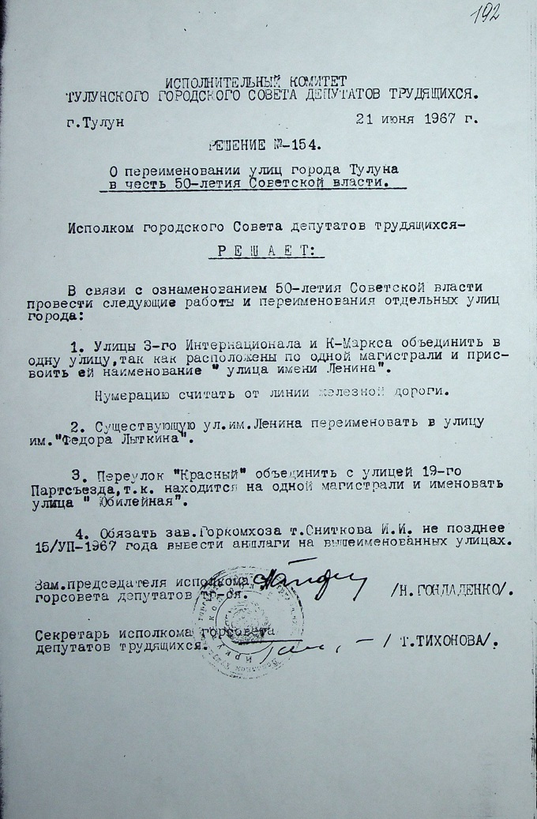

Приложение 4
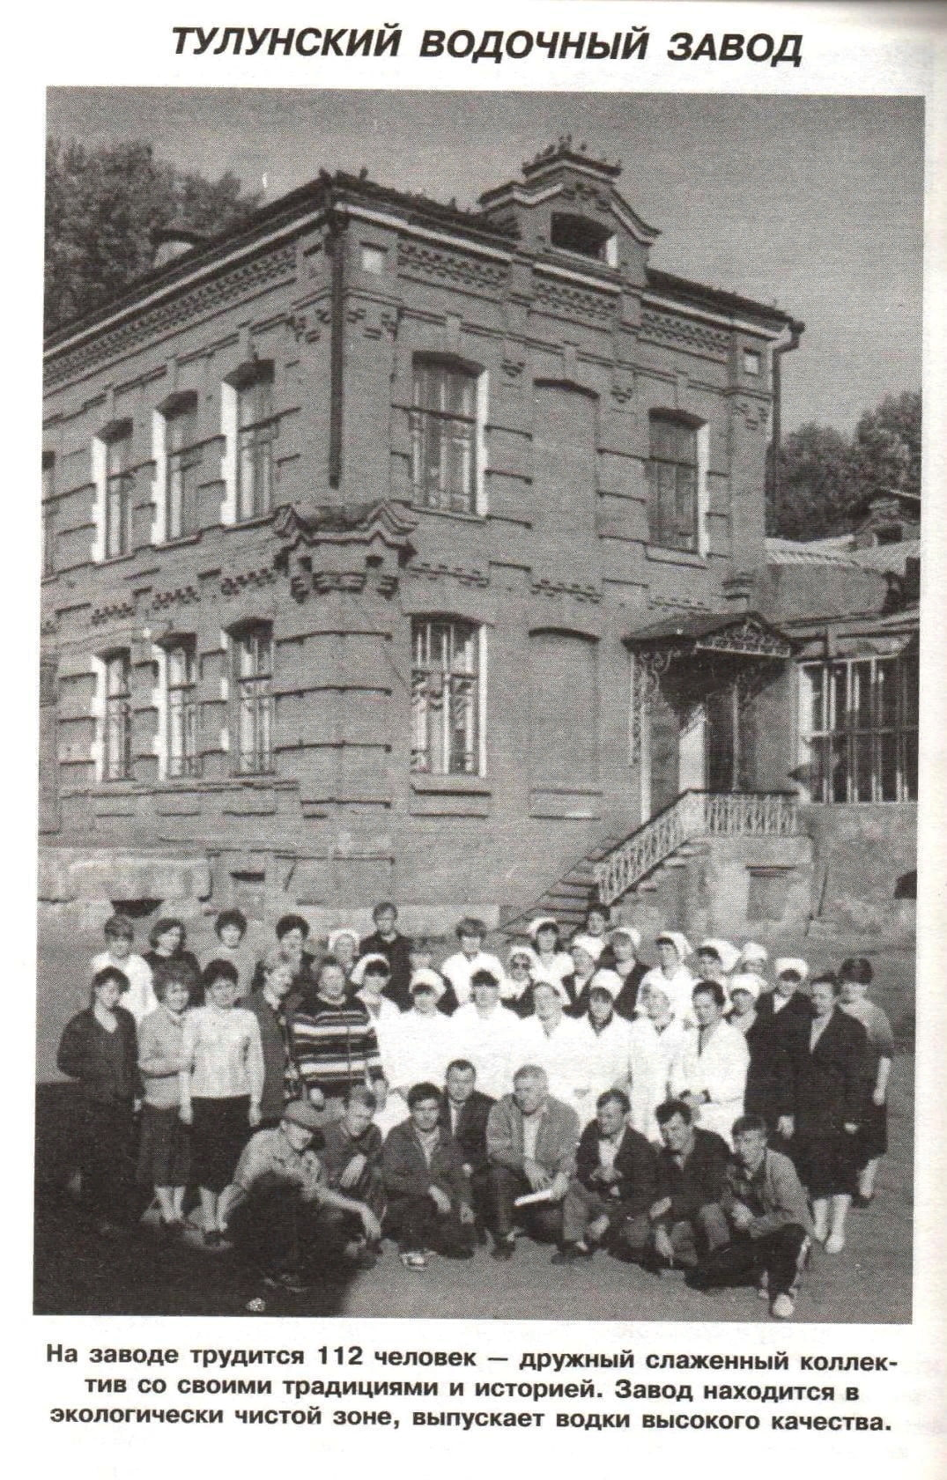

Приложение 5
